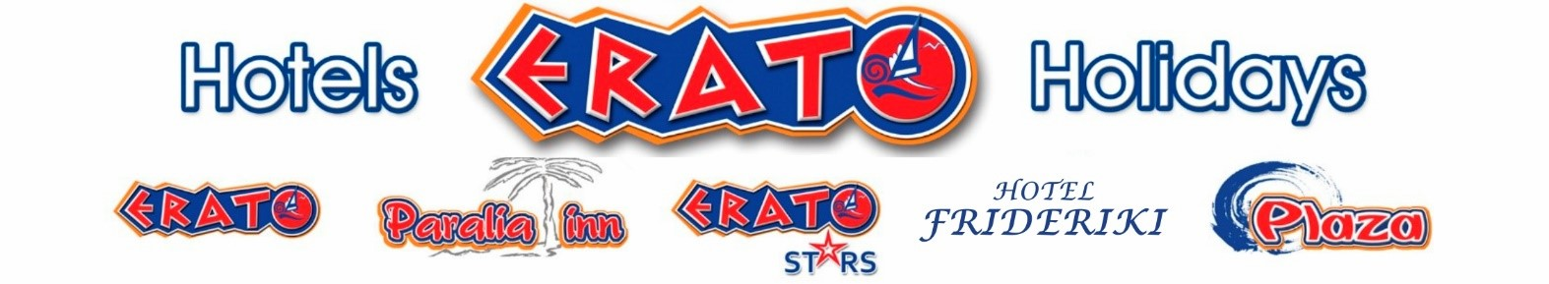
GREECE - PARALIA, A. Par.Thrakis 2,Tel/fax: 0030 2351063505, 2351064315
E mail: info@erato-holidays.gr www.erato-holidays

V E Č E R A

DESETODNEVI JELOVNIK

GLAVNO JELO se posluzuje, porcija – CONTINENTAL

- PILEĆI BATAK SA TESTENINOM

- SEOSKI GRČKI GIROS SA POMFRITOM I TZATZIKIJEM

- GRČKA MUSAKA

- RIBA - POHOVANI BAKALAR SA KROMPIR SALATOM

- BEČKA ŠNICLA SA POMFRITOM I PIRINČEM

- SVINJSKO MESO U PARADAJZ SOSU SA TESTENINOM

- ROLOVANA ČURETINA SA PEKARSKIM KROMPIROM

- PEČENA RIBA SA POVRCEM

- ROLOVANO MLEVENO MESO SA PEKARSKIM KROMPIROM

- SVINJSKE KREMENADLE BEZ KOSTIJU SA POMFRITOM

SALATE - BUFFE / SAMOPOSLUŽIVANJE

Paradajz, Krastavac, Kupus, Crveni pasulj, Cvekla, Tursija, Pecene peprike…
SEF SALATE (makarone, majonez, jogurt, tarato…), supa pileca fide.

DEZERT - BUFFE / SAMOPOSLUŽIVANJE

VOĆE….. (lubenica, jabuka, breskva, kajsija, kruska…) jedna stavka

KOLAČI... (ravani, zele, kolac sa jabukama, sladoled …) jedna stavka

